Harian | : | Mercusuar | Kasubaud  Sulteng II
Hari, tanggal | : | Jum’at, 13 November 2015
Keterangan | : | Morowali Tertibkan Izin Usaha
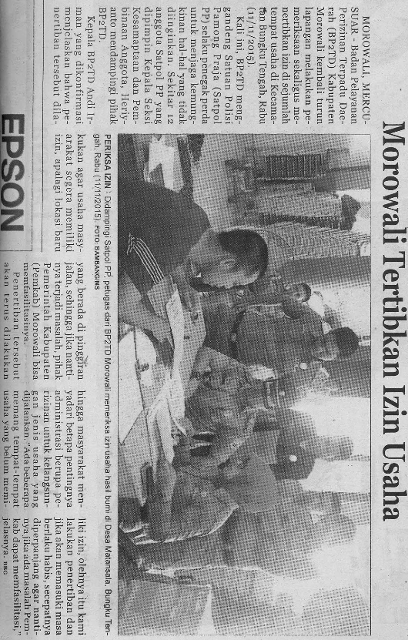  Entitas | : | Morowali

